1. 定时调度
2. 我们首先观看一下Timer与TimerTask的关系

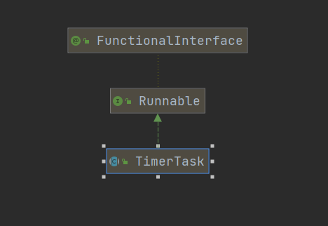

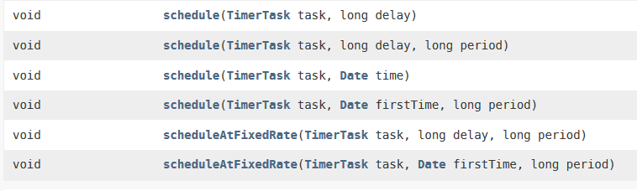

Timer中的schedule方法是用来执行定时调度的，而TimerTask就是调度的任务，有上面树图可以看出，TimerTask继承自Runnable，所以每一个任务实际上就是一个线程。

·timer.schedule():启动任务

·timer.scheduleAtfixedRate()：间隔启动

-task:任务 -delay：推迟时间 -period:间隔时间

范例:延迟10秒

|  |
| --- |
| package com.company.多线程;  import java.util.Timer;  import java.util.TimerTask;  public class TimeTaskDemo {  public static void main(String[] args) {  Task task = new Task();  Timer timer = new Timer();  timer.schedule(task,10000);  }  }  class Task extends TimerTask{  @Override  public void run() {  System.out.println("定时任务开始执行");  }  } |